別記 第１号様式（第６条関係）

年 月 日
鹿屋市長 様
申込者 | 団体名
申込者 | 代表者名
申込者 | 連絡先 | 住所 | 〒  TEL（ ） ―
申込者 | 連絡先 | 担当者名

鹿屋市生涯学習まちづくり出前講座を受講したいので、次のとおり申し込みます。
希望日時 | 第１希望 年 月 日（ ） 時 分～ 時 分  第２希望 年 月 日（ ） 時 分～ 時 分
希望講座 | 講座№. ―  講座メニュー名：
実施会場名  （所在地） | TEL（ ） ―
実施方法 | □ 他の集会等と合わせて実施（集会名： ）  □ 鹿屋市生涯学習まちづくり出前講座として単独で実施
参加人数 | 人（一般 人、小・中・高校生 人）
開催目的
備 考
上記のとおり、鹿屋市生涯学習まちづくり出前講座の受講申込みがありましたので、鹿屋市生涯学習まちづくり出前講座受講決定通知書を送付してよろしいか。
□ 実施する
□ 実施しない （理由： ）
起案日 年 月 日
決裁日 年 月 日 発送日 年 月 日
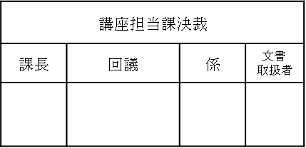

実施報告欄 | □ 実 施
実施報告欄 | 日時・場所 | 年 月 日（ ） 時 分～ 時 分  場所：
実施報告欄 | 派遣職員名
実施報告欄 | 参加人数 | 人（内訳：一般 人、小・中・高校生 人）
実施報告欄 | □ 未実施
実施報告欄 | 理由 | （ ）

